7 басен

Елизавета Бабак
учащаяся 6Е класса
ГБОУ Школа 630
г. Москва, Загородное шоссе, 8а
руководитель Пичугина Н.В.

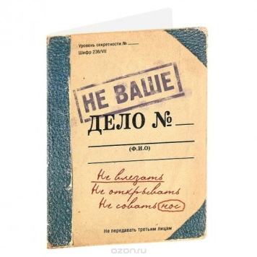
1.Конь, Свинья и мужик

Заведал мужик фермой-
Она была большой.
любил мужик животных-
заботливый был такой.
Но конь его заболел
Хворобою непростой.
вечером врач пришёл.
Болезнь его нашёл.
И сказал мужику не тая:
- Я всё понимаю, животных люблю.
Но если конь утром не встанет,
То я его усыплю!
Ночь прошла тревожно:
В страшных мучительных снах.
Но вот настало утро,
Светясь в ярких лучах.
Конь лежал не движась,
Готовясь умирать.
Свинья за него испугалась,
И давай уговаривать:
- проснись сосед драгоценный!
Давно пора вставать!
Ты не так долго жил на свете,
Чтобы уже умирать!
Конь подавил дремоту,
И сильно шатаясь, встал.
На ферму пришёл хозяин
И в радости сказал:
- О, какое счастье:
Конь любимый мой встал!
Такая большая удача
Бывает не каждый год!
Тогда мы свинью зарежем,
Вот что придумал я, вот!!!
Мораль: чтоб была шкура цела
Не суй нос в чужие дела!

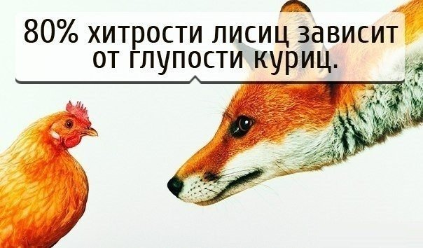
2.Лиса и волк

Я помню одну историю,
Сейчас её расскажу.
Но только чур не спорить,
Если что-что не так скажу!
Жил в домике волк,
По кличке «Зубами Щёлк».
И ненавидел он лису:
Опасался как осу.
Раз сама
Красотка кума
К нему в гости пришла,
Пирожков принесла.
Посидели, поболтали,
И в картишки поиграли.
И перестал волк бояться лису.
Перестал опасаться «осу».
А лиса сама - хитрая кума!
Волка решила угробить она!
Ему промолвила:
- Знаешь что такое жизнь?
Я знаю, на меня положись!
Усадила его на пенёк,
Достала шелковый платок.
План: волку глаза завязать
А потом тикать!
Так и произошло.
А время, время то шло!
Едет мимо в телеге мужик,
А при нём там ружьё лежит.
Видит – волк.
И из ружья его щёлк!
Упал замертво волк.
Понятен басни толк.
Мораль ясна теперь:
Не верил лисам, и не верь!!!

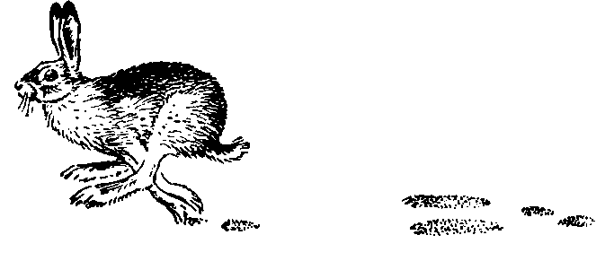
3.Мужик и Заяц

Однажды открылся охоты сезон.
В пещерах дрожат и медведь и бизон.
А заяц-чудак вдруг решил
Быть храбрым и не спешил.
Утром проснулся охотник,
Взял он рюкзак походный,
Собаку свистнул, и вот…
Зайца искать идёт.
Заяц мыл свои ушки
Как раз у ручья на опушке.
Охотник прицелился,
На курок надеялся,
И… Ба-бах!
Пыль, пух, прах…
Бешеный заяц по лесу бежит
И наш охотник за зайцем спешит.
Но человек стал уставать,
И, конечно же, отставать.
Оторвался заяц.

Ух, везучий касаяц!
Спрятался он в кусты,
Но из них ни туды, ни сюды.
- Дай-ка получше спрячусь,
А то ещё найдут,
Лапы пообломают,
Уши пооторвут!
Залез он в овраг,
А там варёный рак!
Ой, то есть злой волк!
И как зубами щёлк!
Заяц – тикать,
Но волк его – хвать!
И хрен убежишь!
Разве что, улетишь!
Тут заяц изрёк мораль:
- О, Великий Бог Государь!
Я не буду
Больший искать дар,
Чем тот, который
Ты мне, грешному, дал!!!

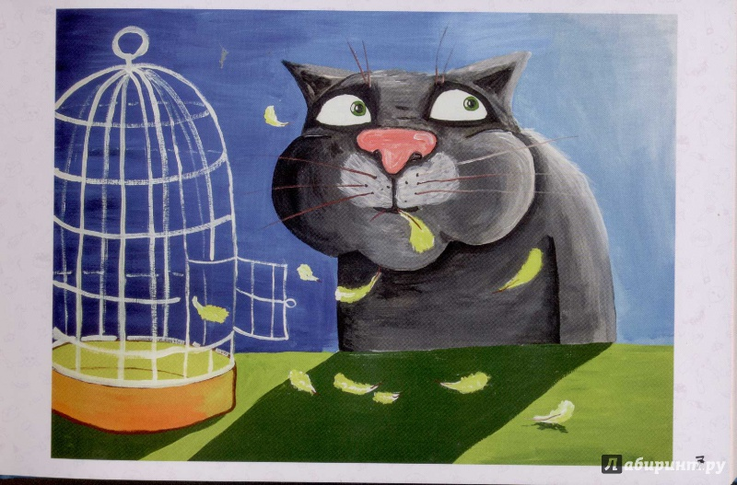
4.Кот и дрозд

Сидел дрозд на ступеньке,
Семечки считал.
Но вдруг кота увидел,
И хохотать над ним стал.
Вот он над усатым смеётся:
- Мне не страшно ничто!
Я выше всех вас летаю,
Меня не поймает никто!
Пока дрозд хвалился,
Кот на него обозлился,
И подкравшись тайком,
К земле пригвоздил рывком.
И, ухмыляясь, сказал
- Что ж ты улететь опоздал?
Хвалился ты, и вот…
Какой из того поворот?!
Смеялся ты надо мной,
А сам стал добычей простой.
Мораль: ложной властью своей не хвались,
А по правде к себе присмотрись!!!
5.Медведь и Соловей

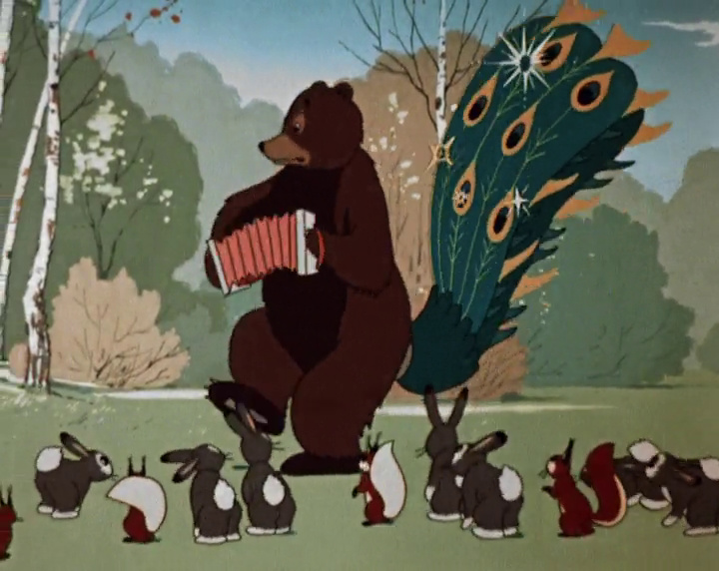
Однажды захотел медведь
Красиво научиться петь.
Тут подозвал он соловья,
Ему сказал: - Воля твоя!
Но если хочешь угодить,
И бочку мёду получить,
Ты научи меня петь трель,
И буду певчий я теперь!
- Договорились, поучу,
Но! Лишь исполни что хочу!
С досадой закивал медведь,
Не научиться без соловки петь!
Ученье шло и день и ночь.
Кто мог – из леса ноги прочь!
Но тут соловка начал петь:
- Концерт, концерт! Артист – медведь!
И тут уж зрителей весь зал.
Медведь тут воздуха набрал,
И рявкнул во всё горло!
Но в этом мало толку!
Мораль… Ну что ж, она понятна:
Зачем же петь, коль глас отвратный?!

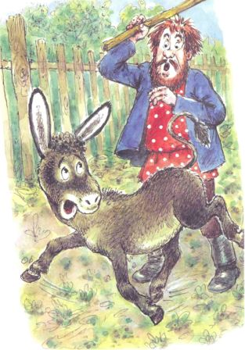
6.Осёл и мужик

У мужика был огород,
И урожаи каждый год.
Все дела ладились,
Пока вороны не повадились.
С огорода всё пропадало,
Даже чучело не помогало!
Решил мужик взять
И сторожа нанять.
Купил же он осла,
Дал ему два весла,
Говорит: - Птиц гоняй,
Огород охраняй!
Ходит осёл, ходит,
Бродит осёл, бродит.
Вдруг летит стая,
Большая-пребольшая!
Вёсла взял осёл
И стаю гонять пошёл.
Пока вёслами махал:
Кочаны все посбивал.
Ногами хотел птиц достать:
Вышло свёклу потоптать.

Наконец, враг побеждён.
Осёл – «до чего же я умён!»
Пришёл домой хозяин,
Глазам не верит барин:
Лежит живой на мёртвом
И мёртвый на живом.
А в огороде, на поле боевом,
Стоит осёл довольный,
Награды жаждет он.
Мужик проклял белый свет,
А толку сколько?А толку нет!
Ругал мужик и осла, ворон…
А виноват-то был по сути он!!!

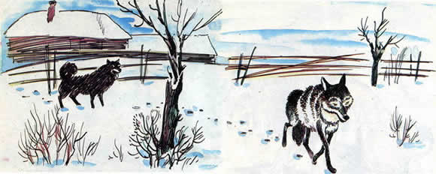
7.Волк и Собака

Волк видя, что собака
Счастливей с каждым днём,
Захотел что б кто-то
И заботился о нём.
Пришёл собаку и просить:
- Возьмите к себе жить!
И научусь я тоже
Лаять, сторожить!
Повела его собака
Показывать свой двор,
Но заметил волк, на шее
Кто-то шерсть собаке стёр.
Спросил: - Скажите,
Что это за шрам?

Не избивает ли хозяин?
И что звенит такое там?
Рассказала собака про цепь.
Волк как начал кряхтеть!
А волк, как известно,
Лишь к свободе пригоден.
Сказал он: - Пусть буду голоден,
Но буду я свободен!!!

